**

*Guía de oraciones* | *JUNIO 2021*

–

Fragmentos de *Patris corde* © 2020, Libreria Editrice Vaticana. Se utiliza con permiso. Se reservan todos los derechos.

Copyright © 2021, USCCB, Washington, D.C. Se reservan todos los derechos.

hacerse cargo de él responsablemente” (*PC*, 7). En un mundo que tan a menudo subestima la paternidad, a los hombres les puede resultar complejo abrazar por completo su función única e irremplazable en la vida de sus hijos. Mediante la intercesión de san José, rezamos para que todos los padres tengan el valor de contestar su llamado a la paternidad heroica.

ACTÚA *(elige una)*

* Ofrece la oración del Papa Francisco a san José:

*Salve, custodio del Redentor  
y esposo de la Virgen María.  
A ti Dios confió a su Hijo,  
en ti María depositó su confianza,  
contigo Cristo se forjó como hombre.*

*Oh, bienaventurado José,  
muéstrate padre también a nosotros  
y guíanos en el camino de la vida.  
Concédenos gracia, misericordia y valentía,  
y defiéndenos de todo mal. Amén.*

* Con este breve artículo del obispo Fabre, reflexiona más profundamente sobre la función insustituible de los padres al acoger la nueva vida: [www.bit.ly/fabre-padres](http://www.bit.ly/fabre-padres).
* Ofrece algún otro sacrificio u oración que quieras realizar por la intención de este mes.

UN PASO MÁS

En honor al Año de San José, y en el mes que celebramos el Día del Padre, dedica tiempo a leer en la oración la Carta apostólica del Papa Francisco *Patris corde* (*Con corazón de padre*): [www.bit.ly/patris-corde-es](http://www.bit.ly/patris-corde-es).

Intercede

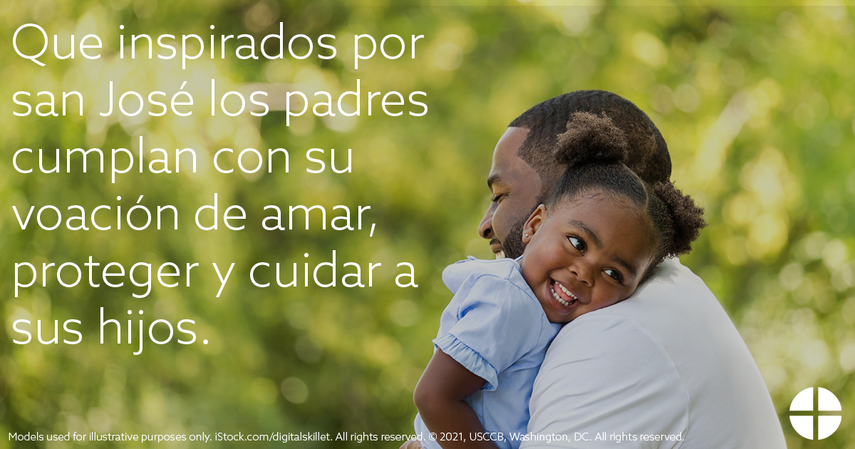

REZA

*Padrenuestro, 3 Ave Marías, Gloria*

Reflexiona

San José era un humilde carpintero de Nazaret, que vivió una vida casi oculta. Sin embargo, desde hace siglos se lo venera como uno de los santos más grande de la Iglesia. La grandeza de José no provenía de grandes conquistas o de logros terrenales, sino de cumplir su vocación como *esposo y* *padre*. En José, vemos un compromiso universal y abnegado de amar, proteger y cuidar al niño Jesús. “...la figura de José, que para Jesús es la sombra del Padre celestial en la tierra: lo auxilia, lo protege, no se aparta jamás de su lado para seguir sus pasos” (*Patris corde*, 7).

San José demuestra cómo las exigencias aparentemente comunes de la vida familiar se pueden elevar a lo más alto del amor heroico. En el largo camino hacia Belén, en la sencillez del pesebre, y en la oscuridad que envuelve la huida a Egipto, José permanece inquebrantable. El Papa Francisco escribe: “Nadie nace padre, sino que se hace. Y no se hace sólo por traer un hijo al mundo sino por